10-11 классы

При подготовке текстов для теле- и радиопередач следует уделять большое внимание эвфонии – эстетике звучащей речи. Поработайте радио- и телередакторами. В следующих предложениях укажите недостатки звуковой организации речи. Чтобы легче было их найти, произнесите фразы вслух! Охарактеризуйте эти недочеты речи, используя лингвистические термины. Отредактируйте предложения так, чтобы их можно было использовать в радио- или телепередаче.

*В свободное время Виталий рисовал и лепил.*

***Президент принял верительные грамоты послов Аргентины и Чили.***

**Самое** **высокое** **мастерство** **артиста** **не** **спасет** **сценария**, **но** **смелый** режиссер **сможет** **спасти** **слабых** **актеров**

*В пособии дается понятие об орфоэпии и изучение ее правил.*

**Последний** **взнос** внесли **в** **копилку** российского спорта **наши** **шашисты**

Какие личные имена, встречающиеся в России (современные или старые), обозначают «*Свет*»- Светлана(**Свет** — **это** видимое излучение, т. е. электромагнитные волны в интервале частот, воспринимаемых человеческим глазом )

, «*Мир* (т.е. Вселенная)»-Дамир

, «*Четырехугольный, широкоплечий*», -Кондратий(**кондратий** (кондрашка) хватил кого (устар. и прост.) об апоплексическом ударе)

«*Непобедимый*», - Ярослав

«*Госпожа*»- Мария

К первым трем именам подберите нарицательные имена существительные, родственные по происхождению. Укажите лексические значения этих имен существительных.

Составьте текст, в котором были бы использованы следующие фразеологизмы: *превзойти самого себя, глаза разбегаются, на вес золота, брать (взять) в свои руки*.

Думаю для каждого человека здоровье ценится на вес золота. Поэтому я решила взять все в свои руки и заняться спортом, так как это не только хорошо для здоровья, но и спорт является трендом в современном мире. Для начала мне нужно было приобрести спортивную одежду. Когда я зашла в магазин , то у меня глаза разбегались из-за такого огромного количества товаров и спортивной одежды. Спустя небольшое время я добилась огромных успехов. Таким образом, я смогла превзойти саму себя и стать лучше.

Частицы – слова с трудноопределимым лексическим значением. Современный лингвист Г.Е. Крейдлин определяет семантику частицы ДАЖЕ следующим образом:

«Рассмотрим предложение: *Даже Ивàн сегодня опоздал на работу*, где сферой действия частицы *даже* является существительное *Иван*. Значение этого предложение с учетом значения частицы даже может быть представлено следующим образом:

«(а) *Иван сегодня опоздал на работу;*

*(b) Некоторое множество людей сегодня опоздало на работу;*

*(с) Иван был последним человеком из тех людей, о которых можно было бы предположить, что они сегодня опоздают на работу;*

*(d) Ожидалось, что по крайней мере Иван сегодня не опоздает на работу*».

Попробуйте таким же способом выявить значения двух частиц из трех указанных (по вашему выбору): *неужели, авось, якобы*.

Определите типы придаточных частей в сложноподчиненных предложениях из басен И.А. Крылова:

*Чем кумушек считать трудиться, не лучше ль на себя, кума, оборотиться?мера и степень*

*И надобно ж беде случиться, что около тех мест голодный рыскал Волк.*

*Тут бедный Фока мой как ни любил уху, но от беды такой, схватя в охапку кушак и шапку, скорей без памяти домой.*

*Не будем же вперед такие дуры, чтоб почитать Орлов знатнее нас.*

*Какой бы шум вы подняли, друзья, когда бы это сделал я!следствие*

Прокомментируйте знаки препинания (или их отсутствие) во всех отмеченных местах текста. Приведите соответствующие правила пунктуации.

*До войны едва в помине*

*Был ты , Теркин , на Руси.*

*Жаль, давно его не слышно ,*

*Может , что худое вышло?...*

*В том бою лежали рядом.*

*Теркин будто бы привстал.*

*В тот же миг его снарядом*

*Бронебойным - наповал.*

*(А.Т. Твардовский)*

*Объясните на примерах, как вы понимаете слова выдающегося российского филолога и культуролога Ю.М. Лотмана:*

*«Повторение слова в тексте, как правило, не означает механического повторения понятия. Чаще оно свидетельствует о более сложном, хотя и едином смысловом содержании…*

*Увеличение повторов приводит к увеличению семантического разнообразия, а не однообразия текста».*

*Какие виды повторов вы знаете? Покажите, что разные виды повторов производят различный эмоциональный и эстетический эффект.*

Переведите на современный русский язык фрагмент древнерусского текста.

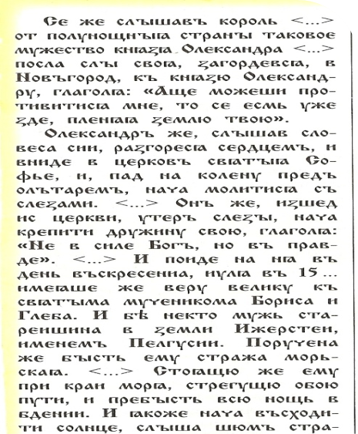

Услышав о такой доблести князя Александра, король страны Римской из Полуночной земли подумал про себя: «Пойду и завоюю землю Александрову». И собрал силу великую, и наполнил многие корабли полками своими, двинулся с огромной силой, пыхая духом ратным. И пришел в Неву, опьяненный безумием, и отправил послов своих, возгордившись, в Новгород к князю Александру, говоря: «Если можешь, защищайся, ибо я уже здесь и разоряю землю твою. Александр же, услышав такие слова, разгорелся сердцем и вошел в церковь Святой Софии, и, упав на колени пред алтарем, начал молиться со слезами: «Боже славный, праведный, Боже великий, крепкий, Боже превечный, сотворивший небо и землю и установивший пределы народам, ты повелел жить, не преступая чужих границ». И, припомнив слова пророка, сказал: «Суди, Господи, обидящих меня и огради от борющихся со мною, возьми оружие и щит и встань на помощь мне». И, окончив молитву, он встал, поклонился архиепископу. Архиепископ же был тогда Спиридон, он благословил его и отпустил. Князь же, выйдя из церкви, утер слезы и сказал, чтобы ободрить дружину свою: «Не в силе Бог, но в правде. Вспомним Песнотворца, который сказал: “Иные с оружием, а иные на конях, мы же имя Господа Бога нашего призываем; они повержены были и пали, мы же выстояли и стоим прямо”». Сказав это, пошел на врагов с малою дружиною, не дожидаясь своего большого войска, но уповая на Святую Троицу. Скорбно же было слышать, что отец его, князь великий Ярослав, не ведал о нашествии на сына своего, милого Александра, и ему некогда было послать весть отцу своему, ибо уже приближались враги. Потому и многие новгородцы не успели присоединиться, так как поспешил князь выступить. И выступил против врага в воскресенье пятнадцатого июля, имея веру великую в святых мучеников Бориса и Глеба